Муниципальное казенное общеобразовательное учреждение
«Абанская основная общеобразовательная школа №1»,
663740, Красноярский край, Абанский район,
п. Абан, ул. Демьяна Бедного, 56.

Военно-исторический конкурс
«Воинская доблесть»

Номинация конкурса: «Блокада Ленинграда
(8 сентября 1941 года - 27 января 1944)»

Тема работы: «Гражданский подвиг Лаврентия Никитича Прохорова»
Автор работы: Свириденко Олег Николаевич
Должность и место работы: учитель истории и обществознания
МКОУ Абанская ООШ № 1

Абан, 2019
Оглавление
- Введение …………………………………………………….. С. 3 – 6
- Основная часть ……..……………………………..……… С. 6 – 20
2.1 Молодые годы …………………………………………. С. 6 – 10
  - Отправка на Ленинградский фронт…………...…… С. 11 – 12
2.3 Боевой путь защитника Ленинграда………………… С. 12 – 13
2.4 Операция «Искра» ………………………………….. С. 13 – 15
2.5. Красноборская операция 1943 года …………………. С. 15 – 16
2.6. Место захоронения защитника Ленинграда ………… С. 16 – 17
3. Заключение ……………………………………………………. С. 18 – 20
4. Примечания ……………………………………………………… С. 20 – 22
- Библиография ……………………………………………….. С. 23 – 25
- Приложения …………………………………………………. С. 25 – 32

- Введение:
Они защищали тебя, Ленинград,
Колыбель революции.
Их имён благородных мы здесь перечислить не сможем,
Так их много под вечной охраной гранита.
Но знай, внимающий этим камням,
Никто не забыт и ничто не забыто.
Ольга Берггольц

Актуальность
Великая Отечественная война... Только три слова, но сколько трагедии, боли и героизма стоят за этими словами. Победы и проигранные бои ... Каким способом, какими средствами они были достигнуты? Сколько судеб и жизней перемолола кровавая мясорубка войны! Нет однозначного ответа. 9 мая в годовщину Победы мы всегда приходим к обелискам в селах и городах посвященных павшим воинам, чтобы почтить «Вечную память» всех, кто не вернулся с войны. И как – то не задумываемся, а где и в каких воинских частях они сражались, когда и как погибли, где их могилы? На все эти вопросы необходимо ответить, чтобы понять кто такой патриот, защитник и достойный гражданин своей Родины.
В 2016 году, во время работы Лосеву Александру, ученику 7 «а» класса нашей школы по теме «Судьба солдата Прохорова Кузьмы Никитовича и «белые пятна» в истории Абанского района», посвященному моему земляку. В своей работе автор сумел выяснить, что в книгах памяти имеется много фактических ошибок в сведениях о старшем брате Кузьмы Никитовича – погибшем солдате Прохорове Лаврентии Никитовиче (Никитиче): нет даты рождения, ошибочно указывается место захоронения, так как автор установил настоящее место воинского захоронения моего земляка.
После публикации в 2016 году этой работы на форуме Вахта памяти сайта «Социальна сеть работников образования», - куратор сайта Яковлева М. С. (Ленинградская область), обратила внимание, что последним местом службы Прохорова Лаврентия Никитича указывается 63 Гвардейская стрелковая дивизия [далее 63 Гв.СД] (позднее Красносельская ордена Ленина Краснознаменная стрелковая дивизия). Эта дивизия оказала большую помощь во время прорыва блокады г. Ленинграда в январе 1943 года.
Научная новизна
Я решил подробнее познакомиться с жизнью и подвигом Прохорова Лаврентия Никитича погибшего во время прорыва блокады города Ленинграда 13 февраля 1943 года, который до войны работал учителем на территории Абанского района.
Обзор литературы и источников
Во время работы я использовал следующие источники: воспоминания родственников Прохорова Лаврентия Никитича: Прохорова Виктора Лаврентьевича1933 г. р. (сына), его сестры Прохоровой Марии Никитичны 1915 г. р. (записано со слов её дочери Свириденко [Прохоровой] Альбины Михайловны 1955 г. р. её сыном Свириденко Олегом Николаевичем). Я работал с архивами: архивом Абанского РВК, муниципальным архивом Абанского района, с архивом Абанского районного управления образования (далее РУО), обращался с письменным запросом в Центральный Архив Министерства Обороны Российской Федерации (г. Подольск, Московской области), в филиал Центрального Архива Военно – Медицинских документов (г. Санкт – Петербург), в архив Иланского РВК Красноярского края. С помощью этих источников мне удалось установить многие новые сведения о жизни и деятельности моего земляка.
Кроме этого я пользовался электронными данными Центрального Архива Министерства Обороны РФ (сайт «Память народа», «Мемориал»).
Гипотеза исследования: если мы выясним сведения о жизни Прохорова Лаврентия Никитича, то узнаем какой подвиг он совершил.
Объект исследования: неизвестные заслуги участника Великой Отечественной войны 1941 – 45 годов Прохорова Лаврентия Никитича.
Предмет исследования: героизм и подвиги земляков в годы Великой Отечественной войны 1941 – 45 годов и вклад в историю Абанского района.
Хронологические рамки работы определяются годами жизни Прохорова Лаврентия Никитича (1898 – 1943 гг.).
Территориальные рамки: Белоруссия, Абанский район, территории на которых проживал и воевал мой земляк.
- Основная часть :
Цель: выяснить сведения о жизни и боевых заслугах педагога, защитника города Ленинграда в 1942 – 43 годах Прохорова Лаврентия Никитича.
Для достижения этой цели необходимо было решить следующие задачи:
- Познакомиться с различными сведениями о жизни Прохорова Лаврентия Никитича.
- Узнать о жизни Прохорова Лаврентия Никитича до начала Великой Отечественной войны 1941 – 45 гг.
- Установить сведения о участии Прохорова Лаврентия Никитича в Великой Отечественной войне 1941 – 45 гг.
- Собрать дополнительные сведения о истории нашего района, края, страны на основе различных исторических источников.
Методы:
- интервьюирование;
- конкретно – исторический анализ;
- причинно – следственный анализ и синтез;
- биографический.
Методика проведения исследования:
В начале проведения поисковой работы я воспользовался воспоминаниями родственников Прохорова Л. Н., затем мною был сделан запрос в Абанский и Иланский РВК, архив Абанского РУО Красноярского края. Дополнительно мною был проведен анализ сведений сайтов содержащих архивные данные Министерства Обороны РФ. Благодаря изученной информации я познакомился с неизвестными сведениями из биографии Лаврентия Никитича о жизни и работе до Великой Отечественной войны 1941 – 45 гг., о воинской службе, о воинской части, о участии в боевых действиях моего земляка.
Структура: исследование состоит из введения, основной части и заключения.
Таким образом, данная работа имеет большое значение для установления подлинных сведений о земляках призванных из Абанского района Красноярского края во время Великой Отечественной войны 1941 – 45 гг.
2.1. Молодые годы
В семье Агриппины и Никиты Прохоровых родился первенец мальчик Лаврентий. Будет в этой семье ещё восемь детей, но Лаврен отличался от всех внешним видом. Он был похож на своего отца: единственный в семье имел голубые глаза, светло – русые волосы. А когда пошел в школу, то удивил всю деревню: В год оканчивал по два класса[1].
По рассказам его сестры Прохоровой Марии Никитичны (записано со слов дочери Прохоровой [Свириденко] Альбины Михайловны) я узнал, что Лаврентий Никитич родился в 18… году (документы утеряны). По данным полученным из Иланского РВК «Прохоров Лавр. Ник. 1898 г. р. [Приложение № 2]. Местом рождения была Белоруссия Могилевская губерния, Горецкий уезд, хутор около деревни Буды. Родился в трудолюбивой семье крестьян середняков. В семье Прохоровых было 9 детей: 3 девочки: Ховра, Ходора (умерли в детстве) и Марьяна (Мария); 6 мальчиков: Лаврен (Лаврентий), Кирила (Кирилл), Авсигней (Сергей), Гаврила (Гавриил), Кузьма и Валентин (сирота, который умер в детстве). Отец Лаврентия Никитича кроме того, что занимался крестьянским трудом – служил сельским дьяконом при церкви был грамотным человеком, верующим и богобоязненным. В воскресные дни глава семьи, выполнив работу по хозяйству, после бани одевался в чистые праздничные одежды и читал божественные книги. Семья Прохоровых проживала на хуторе, который она получила во время выделения наделов после Столыпинской реформы. По воспоминаниям сестры Марии: «Семья жила в достатке – так как было большое хозяйство (лошади, коровы, овцы, птица, огород, сад и все в семье работали). Семья состояла в основном из мужчин, а на каждого сына власти выделяли земельный надел. Мать Лаврентия – Агриппина (Гриппина) была женщиной боевой и деловой, поэтому семья Прохоровых получила хорошие земли. В семье все мужчины были грамотными. Сестра Мария осталась неграмотной из – за того, что во время посещения школы испугалась учительницы у которой были туфли на каблуках, убежала из школы». Мать решила: «Зачем девке грамота, лишь бы умела прясть и шить, управляться по дому». Повторно уже Марию в школу не отправляли. Она помогала по дому. Из детских воспоминаний сестры Марии: «После отца и матери, все в семье, включая родителей, слушали Лаврена и уважали его мнение, так как у родителей было старинное воспитание, а в дверь стучалась революция. Лавретий учился очень хорошо до нового года один класс, а во втором полугодии другой. Во время каникул мать давала много вкусной крестьянской еды исхудавшему за период учебы сыну». По словам родных, Лаврентий окончил семилетку, а потом его перевели учиться и работать в Минск, а потом в Москву. По воспоминаниям сестры: «Он служил в Москве у военных в качестве «вольнонаемного. Из Москвы он каждый год привозил огромный сундук с подарками для всей семье». По традиции, родители сосватали красивую, с богатым приданным невесту и поселили её дома. Лаврентий сказал, чтобы через год ее у родителей не было, сам год работал, а деньги отдал священнику, который их развел в церкви [2]. Кроме этого я узнал, что Лаврентий Никитич во время гражданской войны служил в ЧК в г. Москве у офицеров перешедших на сторону «красных» и работал учителем у него была в услужении домработница (в царской России учителю полагалась домашняя помощница по дому, чтобы он не отвлекался от учительской работы) [3].
Во время гражданской войны его родителей с детьми два раза «белые» из – за старшего сына, который служил у «красных» водили на расстрел. Это было страшное время, когда брат шел на брата. Совсем недавно, по установленным данным, я сумел подтвердить сведения о том, что Прохоров Лаврентий Никитич проходил службу в Могилевском отдельном пехотном батальоне отдельного корпуса войск ВЧК при Горецкой уездной ЧК, Могилевской губернии в должности красноармейца [Приложение 5]. Жители, знавшие семью Прохоровых, «всем миром» заступились за неё перед командованием «белых». А немного спустя, когда в Белоруссии проводилась политика военного коммунизма, теперь уже «красные» арестовали семью. По продразверстке требовали уплаты «твердых» (это налог с крестьянского хозяйства). Всё хозяйство отняли (сумели утаить молодую телочку), за стоимость которой семья Прохоровых переехала в Сибирь к тётке Татьяне (родной сестре Агриппины), пока отец (Никита) и старший брат Лаврен год улаживали дела с властями. После этого семья Прохоровых переехала из Белоруссии в Красноярский край. Семья Прохоровых поселилась в д. Соколовка (Половинка) Иланского района. В Соколовке жила в достатке вдова Татьяна (муж умер от болезни сердца) с сыном (в скором времени умершего) можно сказать богато, так как сестра имела дом под круглой крышей из теса, весь крестьянский инвентарь (сеялки, веялки, конные косилки и грабли), использовали труд наемных рабочих [4].
Лаврентий по воспоминаниям сестры: «Мог договориться со всеми, по любому вопросу». В волостном селе Устьянск Канского уезда, по его просьбе, на всю семью выписали документы (метрики) в которых поменяли белорусскую фамилию Прохоренко на сибирскую фамилию Прохоровых. Семья Прохоровых поселилась, по инициативе Лаврентия, в д. Слобода Устьянского сельсовета [5].
Во время кампании по «ликвидации безграмотности» по направлению райкома коммунистической партии большевиков Лаврентий Никитич стал работать учителем. После окончания курсов учителей Лаврентий Никитич работал учителем начальных классов на заимке Заготскот. Есть воспоминания его племянницы Зинаиды Сергеевны Прохоровой о том, как дядя Лаврен учил деревенских детей и её в том числе. По её детским воспоминания: «Дядя были строгим учителем и имел широкий кругозор, был очень грамотным, так как много читал различной литературы, а ученики его уважали за порядочность и честность» [6].Позже Лаврентий Никитич стал работать в деревне Слобода (Устьянского сельсовета), далее по решению Абанского районного отдела народного образования (РОНО) его переводят в Ново – Успенскую НСШ Абанского района. Работая с архивом Абанского РУО я узнал, что в книге приказов за 1935 год встречаются данные о приеме на работу. Приказом № 157 от 31 декабря 1935 года по Абанскому РОНО есть следующая запись: « Назначить вторым учителем в Ново- Успенскую НСШ Прохорова А [Л, возможно ошибка]. Н. … отозванного из дер. Слобода»[7].
После, Лаврентия Никитича перевели работать учителем и директором в д. Пушкино Долгомостовского района (до 1942 года). Документы из Долгомостовского РОНО о его работе учителем в д. Пушкино не сохранились. Работая с архивом Абанского РУО я узнал, что сохранились только данные о учительских кадрах Долгомостовского района с 1944 года, а согласно извещению о смерти Лаврентий Никитич умер от ран 13 февраля 1943 года [Приложение № 1]. При обращении в муниципальный архив Абанского района мне удалось узнать, что данных от Туровского сельсовета за период 1941 – 43 годов не сохранились.
Но есть воспоминания сына Виктора (1933 г. р.): «Мы жили в деревне Пушкино в деревянной школе, где была отгорожена квартира для нашей семьи. Во время каникул (отпуска) отец торговал в магазине, поэтому семья ни в чем не нуждалась были запасы мыла, тканей и т. д.. Когда началась война отец имел «бронь» как учитель. В семье Лаврентия Никитича было пятеро детей: Анна, Ульяна, Мария, Георгий и Виктор»[8].
По воспоминаниям сестры Лаврентия Никитича, в этом возрасте на практике уже не призывали, то есть1890 е годы рождения (от 45 до 50 лет)[9]. Эта информация подтверждается Указом Президиума Верховного Совета СССР о объявлении всеобщей мобилизации 23 июня 1941 года «Призыву подлежали граждане 1905 – 1918 годов рождения» [10]. По воспоминаниям сестры Марии: «После мобилизации военнообязанных мужчин Лаврентий Никитич, как грамотный и пользующийся авторитетом житель, стал возглавлять местную администрацию»[11].
Таким образом, работая с источниками, я узнал, что в 1930 е гг. Лаврентий Никитич стал работать учителем на территории современного Абанского района. Работая учителем начальных классов, Лаврентий Никитич выполняя важную задачу партии по ликвидации безграмотности среди жителей заимки Заготскот, деревни Слобода (Устьянский сельсовет), деревни Ново – Успенка, деревни Пушкино (Долгомостовского района).

2.2.Отправка на Ленинградский фронт

Наступил 1942 год шли решающие бои за независимость нашей Родины около Москвы и Ленинграда. Переселив свою многочисленную семью в одну деревню с родителями (д. Слобода), Лаврентий Никитич как честный коммунист ушел на фронт добровольцем[12].Согласно письменным данным (ответу на запрос) Иланский РВК сообщает: «Прохоров Лавр. Ник. призывался в 1942 году. Сведениями о прохождении военной службе, об участии в боях не располагаем, т. к. учетные карточки к военному билету уничтожены по миновании надобности» [Приложение № 2]. Деревня Слобода находилась на границе Абанского и Иланского районов, поэтому молодежь ходила на «вечёрки» (танцы) в соседнюю деревню Новгородка[13]. От деревни Новгородка было недалеко и до города Иланского – крупной восточной станции красноярской железной дороги по Транссибу.
В 1942 году на территории Красноярского края шло формирование эшелонов сибиряков для отправки на Запад (узловая станция Клюквенная [ст. Уяр] Красноярской железной дороги). По постановлению ГКО № 935 сс от 22. 11. 1941, приказом к войскам СибВО № 0093 от 8. 12. 1941, в Сибири надлежало сформировать взамен убывших еще большее количество дивизий, с невиданными ранее четырехсотыми номерами, а также дополнительно восемь стрелковых бригад. Дивизии должны были быть укомплектованы личным составом полностью к середине февраля 1942 года и вооружены к концу марта [14].
Далее я привожу данные о воинских частях созданных у нас на территории Красноярского края.
Перед ответственными за формирование сотрудниками военкоматов стоял один вопрос: из кого формировать новые части? Было приказано призывать всех с 1898 по 1923 гг. рождения включительно.
По инициативе крайкома ВКП (б) в июле 1942 г. в Красноярске была сформирована 78-я Сталинская добровольческая бригада красноярцев-сибиряков, более половины личного состава которой составляли коммунисты и комсомольцы (сражались за Родину в составе Калининского фронта).
451 СД – Канск
447 СД – Красноярск
449 СД – Абакан
140 ОСБР – ст. Клюквенная (созданная в поселке Уяр Красноярского края). Бойцы бригады героически сражались в Синявских боях, защищая Ленинград и область от немецко-фашистских захватчиков [15].
При этом следует учитывать, что солдаты из Красноярского края пополняли не только поредевшие раннее сформированные полки на территории края в 1941 году, но и части созданные в других регионах СССР, которые защищали опасные рубежи под Москвой и Ленинградом.
2.3. Боевой путь защитника Ленинграда
По архивным данным ЦАМО РФ опубликованным на сайте «Подвиг народа» я сумел выяснить, что Лаврентий Никитич проходил службу в 63 Гв. СД (по штампу на похоронке указывается 70 медсанбат 63 Гв.СД) и в 14 стрелковом полку 72 стрелковой дивизии. Вот что я узнал о заслугах этих дивизий. Приказ № 31 от 19 января 1943 года Народного Комиссара Обороны СССР И. В. Сталина г. Москва: «136 стрелковая дивизия в боях за нашу Советскую Родину против немецких захватчиков показала образцы мужества, отваги, дисциплины и организованности во время прорыва блокады г. Ленинграда … За героизм личного состава 136 стрелковая дивизия была преобразована в 63 Гвардейскую стрелковую дивизию. Командир дивизии генерал – майор Симоняк Николай Павлович»[16].
В ходе электронной переписки с Павлом Мурашовым куратором сайта «Рабочий поселок № 5. Место прорыва блокады Ленинграда» я сумел выяснить, что 14 стрелковый полк (по медицинским данным на Прохорова Л. Н.) входил в состав 72 стрелковой дивизии (позднее Павловской Краснознаменной ордена Суворова II й степени стрелковой дивизии), которая воевала и поддерживала 63 Гвардейскую стрелковую дивизию с правого фланга в феврале 1943 года. Обе дивизии наступали в составе 55 Армии, Ленинградского фронта. В феврале 1943 года 72 стрелковая дивизия участвовала в Тосненско-Мгинской операции (10-27 февраля 1943)и наступала в первом эшелоне. Дата совпадает с датой смерти 13 февраля 1943 года [Приложение № 1]. Кроме этого 63 Гв. СД была сильно обескровлена вовремя боев за прорыв блокады г. Ленинграда, поэтому переформировывалась за счет других частей и подразделений регулярно. Опираясь на имеющиеся данные о боях 63 Гв. СД Ленинградского фронта, я предположил, что мой земляк был участником военно – стратегических операций: «Искра», «Красноборской (Тосненско–Мгинской)».
  - Операция «Искра»
2 декабря 1942г. Ставка Главнокомандования утвердила план операции секретно названной “Искра” с опорой на армии Волховского и Ленинградского фронтов. Координировать действия фронтов, было поручено Маршалу Советского Союза Ворошилову Клименту Ефремовичу и генералу армии Жукову Георгию Константиновичу.
Местом прорыва блокады города Ленинграда был избран узкий шлиссельбургско - синявский выступ «бутылочное горлышко», разделявший войска фронтов. Ставка Главнокомандования решила встречным ударом срезать этот выступ и возвратить Ленинграду сухопутную связь со страной.
Войскам Ленинградского и Волховского фронтов предстояло в условиях снежной зимы прорывать долговременную, сильно укреплённую оборону противника. Ударную группировку Ленинградского фронта составляла 67-я армия под командованием генерал-майора М. П. Духанова. Главный удар наносили 268-я и 136-я стрелковые дивизии, где оборона противника была наименее подготовлена в инженерном отношении (Приложение № 3).
Вот так выглядят наиболее любопытные факты из истории боев за прорыв блокады г. Ленинграда. Мой земляк участвует в январском прорыве блокады Ленинграда в составе 136 стрелковой дивизии (позднее названной 63 Гвардейской стрелковой дивизией).
12 января 1943 года
В 9 часов 30 минут более 4500 орудий и минометов двух фронтов и Краснознаменного Балтийского флота обрушили свой удар по позициям противника. На Ленинградском фронте огненный смерч бушевал 2 часа 20 минут. Сигналом к началу наступления был гимн СССР песня «Вставай страна огромная! Вставай на смертный бой! …», музыка раздавалась из громкоговорителей на протяжении всего участка прорыва блокады.
В 11 часов 50 минут был дан последний залп гвардейских минометов, и на невский лед вышли стрелковые цепи дивизий первого эшелона Ленинградского фронта.
Наибольшего успеха в первый день добилась 136-я стрелковая дивизия в районе деревни Марьино. Быстро форсировав Неву за 4 минуты, части дивизии взломали передний край обороны противника и к исходу 12 января продвинулись на 3–4 километра.
13 января 1943 года
С утра бои приняли особенно упорный и ожесточенный характер. К исходу второго дня операции войска 67-й армии Ленинградского фронта почти вплотную подошли к рубежу намеченной встречи с войсками Волховского фронта. Последние за 13 января продвижения практически не имели.
17 января 1943 года
На шестой день операции на главном направлении вновь разгорелись яростные бои. Их вели 136-я, 123-я стрелковые дивизии, 123-я стрелковая бригада, а также 61-я танковая бригада. На левом фланге 330-й полк и 34-я лыжная бригада продолжали выполнять задачу по овладению Шлиссельбургом. Немецкое командование лихорадочно перебрасывало новые резервы в районы Мги, Келколово, Мустолово, Синявино.
18 января 1943 года
18 января, после ожесточенных боев, 136-я стрелковая дивизия, преследуя противника, ворвалась в Рабочий посёлок № 5, где примерно в 12 часов дня соединилась с частями 18-й стрелковой дивизии 2-й ударной армии Волховского фронта.
В результате операции «Искра» войска Ленинградского и Волховского фронтов 18 января 1943 года прорвали блокаду Ленинграда. 7 февраля на Финляндский вокзал прибыл первый поезд с «Большой Земли». Уже с середины февраля в Ленинграде начали действовать нормы продовольственного снабжения, установленные для других промышленных центров страны. Все это коренным образом улучшило положение жителей города и войск Ленинградского фронта (17).
После тяжелых боев мой земляк остался живым и командование присвоило ему звание младшего командира (сержанта), но еще предстояли смертельные бои за окончательное освобождение Ленинграда.

2.5. Красноборская операция 1943 года
Красноборская операция — условное обозначение в ряде источников боевых действий 55-й армии Ленинградского фронта в двух наступательных операциях (10 — 27 февраля и 19 марта — 2 апреля 1943 года) с целью совместно с войсками Волховского фронта окружить и уничтожить мгинско-синявинскую группировку 18-й немецкой армии, чтобы полностью освободить Ленинград от частичной блокады.
Поскольку мой земляк принимал непосредственное участие в боях в феврале 1943 года, я обратился к данным о февральских боях.
10 февраля 1943 года, после двухчасовой артподготовки, в которой участвовало до 1000 орудий и миномётов, ударная группировка 55-я армии начала наступление из района Колпино в двух направлениях — Ульяновки и Мги. Наступая в направлении Ульяновки, советские войска прорвали оборону противника и к концу дня 10 февраля 63-я гвардейская стрелковая дивизия освободила Красный Бор и взяла станцию Поповку, а 72-я стрелковая дивизия — Старую Мызу.
11 февраля 45-я гвардейская стрелковая дивизия освободила Мишкино. За первые два дня наступления части 55-й армии сумели продвинуться вперед на 5 километров. Для развития успеха в бой была брошена подвижная группа в составе 35-й лыжной и 122-й танковой бригад под общим командованием генерал-майора И. М. Любимцева. Однако части 250-й испанской дивизии, несмотря на большие потери, сумели закрепиться южнее Красного Бора и по берегу реки Ижоры и, оказывая ожесточенное сопротивление, продержаться до подхода немецких подкреплений. Боевые группы 212-й и 215-й немецких дивизий, усилив оборону, сумели остановить советское наступление на этом направлении.
27 февраля наступление было прекращено. Всего части 55-й армии продвинулись на 4 — 5 км на участке фронта шириной 14 — 15 километров[18].
2.6. Место захоронения защитника Ленинграда
По одним данным, указывается место захоронения: «У кирпичного завода западная сторона дороги могила № 10, Слуцкий район, Минской области, Беларусь[19]. По другим данным, указывается п. Усть – Итера, Слуцкий район, Минской области, Беларусь [20].
Информация о месте захоронения указывается неверно. Во время исследования я выяснил настоящее место захоронения моего земляка. Я это сумел узнать при работе с извещением о смерти. Мною найдены сведения из архива Абанского РВК и извещения о смерти сержанта Прохорова Лаврентия Никитича. В извещении о смерти говорится: «Умер от ран 13 февраля 1943 г., захоронен в братской могиле в п. Усть – Ижора Слуцкого района Ленинградской области» [Приложение 1].
В ходе переписки с Центральным Военно – Медицинским Архивом я попытался уточнить данные о ранениях, однако сведений не получил. Павел Мурашов куратор сайта «Рабочий поселок № 5. Место прорыва блокады Ленинграда» предположил: «Лаврентий Никитич умер скоропостижно, так как нет данных из тылового госпиталя, а там учет велся хорошо».
Воспользовавшись информацией сайтов «Память народа», «Солдат. Ру» я уточнил информацию и нашёл настоящее место захоронения [21, 22].
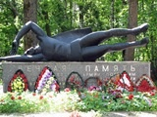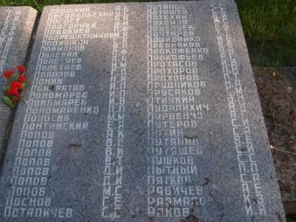
Фото памятника и надгробной плиты воинского мемориала павшим советским воинам при обороне г. Ленинграда в п. Усть – Ижора около Владимирской церкви. Регион захоронения: г. Санкт – Петербург. Колпинский район.

3. Заключение:

В результате работы я выяснил и раскрыл некоторые неизвестные данные о жизни моего земляка Прохорова Лаврентия Никитича.
Я выяснил дату рождения 1898 г., что до войны Лаврентий Никитич работал чекистом в Москве, затем проходил службу в Могилевском отдельном пехотном батальоне корпуса войск ВЧК при Горецкой уездной ЧК (г. Горки, Могилевской губернии) в должности красноармейца с декабря 1918 по январь 1919 года. Других данных из Центрального Архива КГБ республики Беларусь не сохранились, так как её территория была оккупированна немецко – фашистскими захватчиками в годы Великой Отечественной войны 1941 – 45 гг. Я предположил, что коммунист (имеющий революционный партийный стаж) 1898 года рождения не случайно оказался на защите города Ленинграда. Из медицинских сведений, я узнал, что солдаты и сержанты «в возрасте» в списке 1898 – 1910 годов рождения, среди умерших защитников было много призванных из города Ленинграда.
В 1930 е годы коммунист Прохоров Л. Н. работал учителем на территории Абанского района имел семью из пяти несовершеннолетних детей, «законную бронь», но несмотря на это ушел добровольно защищать Родину.
Во время Великой Отечественной войны 1941 – 45 годов воевал на Ленинградском фронте в составе 72 стрелковой дивизии 14 стрелковый полк, умер от ран 13 февраля 1943 года во время прорыва блокады Ленинграда. Сержант Прохоров Лаврентий Никитич находился на излечении в 70 отдельном медсанбате 63 Гв. СД. Согласно полученной архивной справки из филиала Центрального Архива военно – медицинских документов г. Санкт –Петербурга я сумел выяснить сведения о ранениях. Причиной смерти послужило открытое сквозное пулевой ранение левой половины грудной клетки с повреждением 9 – 10 ребер проникающее в грудную и брюшную полости; открытый пневмоторокс [Приложение 7].
Мною были обнаружены ошибочные сведения из книги памяти посвященной советским воинам призванных Абанским РВК. Местом гибели Прохорова Лаврентия Никитича в т. 2 указывается : Белоруссия, Минская область, Слуцкий район, п. Усть – Итера. После сравнения с данными из извещения о смерти Прохорова Л. Н. я выяснил ошибку (считать верной запись: п. Усть – Ижора, Слуцкого (Павловского) района, Ленинградской области, Россия (сейчас регион: Санкт – Петербург. Колпинский район, п. Усть – Ижора, воинский мемориал около Владимирской церкви).
Несмотря на полученные результаты, перспективой для продолжения работы по теме является: установление сведений о службе Прохорова Лаврентия Никитича чекистом, более подробных сведениях о боях в которых участвовал мой земляк.
Смерть Прохорова Лаврентия Никитича оказалась не напрасной. 27 января в 1944 году город Ленинград сумел полностью освободиться от блокады, а Советский Союз победил в Великой Отечественной войне 9 мая 1945 года. Родственники продолжили семейную традицию. Внук Короленко Юрий Петрович выпускник юридического факультета Красноярского госуниверситета (1981) долгое время возглавлял ГАИ УВД г. Канска, на пенсии работал главным специалистом Отдела по защите прав потребителей Администрации г. Канска. Дочь Короленко Анжела Юрьевна стояла у истоков Канского педколледжа – работала заместителем директора по учебно – воспитательной работе, деканом филологического факультета. В настоящее время они проживают в городе Москве.
Практическое применение: Моя работа может быть использована на уроках истории, краеведения и классных часах посвященных дню Победы, при редакции книги памяти павшим воинам Красной Армии призванным Абанским РВК Красноярского края. При формировании базы данных Бессмертного полка Абанского района.

4. Примечания
[1]. Воспоминания Прохоровой Альбины Михайловны (племянницы Прохорова Лаврентия Никитича). 1955 г. р., п. Абан, ул. 40 лет Победы д. 18, кв. 1. (дата обращения: 26. 11. 2017).
[2]. Воспоминания Прохоровой Альбины Михайловны (племянницы Прохорова Лаврентия Никитича). 1955 г. р., п. Абан, ул. 40 лет Победы д. 18, кв. 1. (дата обращения: 26. 11. 2017).
[3]. Воспоминания Прохорова Виктора Лаврентьевича (сына Прохорова Лаврентия Никитича). 1933 г. р., умер и захоронен в 2013 году на городском кладбище г. Канска (дата обращения: 26. 07. 2012 г.).
[4]. Воспоминания Прохоровой Альбины Михайловны (племянницы Прохорова Лаврентия Никитича). 1955 г. р., п. Абан, ул. 40 лет Победы д. 18, кв. 1. (дата обращения: 26. 11. 2017).
[5]. Там же.
[6]. Воспоминания Прохоровой Зинаиды Сергеевны (племянницы Прохорова Лаврентия Никитича). 1935 г. р., п. Абан, ул. Пионерская д. 44 (дата обращения: 26. 11. 2017).
[7]. Приказ о приеме на работу Прохорова А [Л]. Н. № 157 от 31 декабря 1935 года по Абанскому РОНО.
[8]. Воспоминания Прохорова Виктора Лаврентьевича (сына Прохорова Лаврентия Никитича). 1933 г. р., умер и захоронен в 2013 году на городском кладбище г. Канска (дата обращения: 26. 07. 2012 г.).
[9]. Воспоминания Прохоровой Альбины Михайловны (племянницы Прохорова Лаврентия Никитича). 1955 г. р., п. Абан, ул. 40 лет Победы д. 18, кв. 1. (дата обращения: 26. 11. 2017).
[10]. Стратегическая оборона 1941 – 42. [Электронный ресурс]. // Сайт: Мобилизация. Красноярск – Берлин. URL:http://pobeda.krskstate.ru/oborona/part2).(дата обращения: 26. 11. 2017).
[11]. Воспоминания Прохоровой Альбины Михайловны (племянницы Прохорова Лаврентия Никитича). 1955 г. р., п. Абан, ул. 40 лет Победы д. 18, кв. 1. (дата обращения: 26. 11. 2017).
[12]. Воспоминания Прохорова Виктора Лаврентьевича (сына Прохорова Лаврентия Никитича). 1933 г. р., умер и захоронен в 2013 году на городском кладбище г. Канска (дата обращения: 26. 07. 2012 г.).
[13]. Воспоминания Прохоровой Альбины Михайловны (племянницы Прохорова Лаврентия Никитича). 1955 г. р., п. Абан, ул. 40 лет Победы д. 18, кв. 1. (дата обращения: 26. 11. 2017).
[14]. Стратегическая оборона 1941 – 42. [Электронный ресурс]. // Сайт: Мобилизация. Красноярск – Берлин. URL:http://pobeda.krskstate.ru/oborona/part2).(дата обращения: 26. 11. 2017).

[15]. Красноярские воинские формирования [Электронный ресурс]. // Сайт: Энциклопедия Красноярского края. http://my.krskstate.ru/docs/greatwar/krasnoyarskie-voinskie-formirovaniya/. (дата обращения: 26. 11. 2017).

[16]. 63 Гвардейская стрелковая дивизия [Электронный ресурс]. // Сайт: Забытый полк. URL:http://www.polk.ru/forum/index.php?showtopic=3848. (дата обращения: 26. 11. 2017).

[17]. Операция «Искра» по прорыву блокады Ленинграда 12 – 30 декабря 1943 года[Электронный ресурс]. // Сайт: Рабочий поселок № 5. Место прорыва блокады Ленинграда. URL:http://рабочий-поселок-5.рф/iskra/. (дата обращения: 26. 11. 2017).
[18]. Боевой путь 63 гв. Стрелковой дивизии [Электронный ресурс]. // Сайт: Сведения о боевом пути частей в ВОВ.URL: http://www.okorneva.ru/svedeniya-o-boevom-puti-chastey-v-vov/63-gvardeyskaya-strelkovaya-diviziya-na-13081942-12021943-gg/. (дата обращения: 26. 11. 2017).
[19]. Книга памяти. Красноярский край. Иланский район. – Т.3. – С. 547.
[20]. Книга памяти. Красноярский край. Абанский район. – Т. 2. – С. 68.
[21]. Фото воинское захоронение п. Усть – Ижора Слуцкого (Павловского) района Ленинградской области (место: г. Санкт - Петербург). Надгробная могильная плита. [Электронный ресурс]// Сайт Солдат. RU.URL: http://www.soldat.ru/files/f/p1010217.jpg (дата обращения: 27. 02.2017).
[22]. Герои войны. Сержант Прохоров Лаврентий Никитич [Электронный ресурс].// Сайт Память Народа. URL: https://pamyat-naroda.ru/heroes/memorial-chelovek_zahoronenie87766238/. (дата обращения: 27. 02.2017).

- Библиография
Источники:
Материалы Центрального Архива Министерства Обороны и ФСБ РФ
- Сайт: Память народа. https://pamyat-naroda.ru/
- Сайт: Мемориал. http://www.obd-memorial.ru/html/index.html
- Сайт: Солдат. Ру. http://www.soldat.ru/
- Центральный Архив ФСБ Российской Федерации. Письменный ответ на запрос Свириденко Олега Николаевич в Центральный Архив ФСБ России, № 10/ А/ С – 79 от 01. 02. 2017 г.
- Центральный Архив военно – медицинских документов г. Санкт – Петербург. Архивная справка из Центрального Архива военно – медицинских документов № 6/4/0 205 от 16. 03. 2017 г.
Документы из местных архивов:
- Архив Абанского РВК. Извещение о смерти сержанта Прохорова Лаврентия Никитича от 03. 05. 1943 г.
- Архив Иланского РВК. Письменный ответ на запрос Свириденко Олега Николаевич в Иланский РВК, исх. № 1888 от 08. 11. 2016 г.
- Архив Абанского РОНО. Приказ о приеме на работу Прохорова А [Л]. Н. № 157 от 31 декабря 1935 года по Абанскому РОНО.
Печатные издания:
- Книга памяти. Красноярский край. Абанский район. – Т. 2. – С. 68.
- Книга памяти. Красноярский край. Иланский район. – Т. 3. – С. 547.
Устные источники:
Воспоминания Прохоровой Альбины Михайловны (племянницы Прохорова Лаврентия Никитича). 1955 г. р., п. Абан, ул. 40 лет Победы д. 18, кв. 1. (дата обращения: 26. 11. 2016).
- Воспоминания Прохорова Виктора Лаврентьевича (сына Прохорова Лаврентия Никитича). 1933 г. р., умер и захоронен в 2013 году на городском кладбище г. Канска (дата обращения: 26. 07. 2012 г.).
- Воспоминания Прохоровой Зинаиды Сергеевны (племянницы Прохорова Лаврентия Никитича). 1935 г. р., п. Абан, ул. Пионерская д. 44 (дата обращения: 26. 11. 2015).
Электронные ресурсы:
- Боевой путь 63 Гв. Стрелковой дивизии [Электронный ресурс]. // Сайт: Сведения о боевом пути частей в ВОВ.URL: http://www.okorneva.ru/svedeniya-o-boevom-puti-chastey-v-vov/63-gvardeyskaya-strelkovaya-diviziya-na-13081942-12021943-gg/.(дата обращения: 26. 11. 2016).
- Красноярские воинские формирования [Электронный ресурс]. // Сайт: Энциклопедия Красноярского края. http://my.krskstate.ru/docs/greatwar/krasnoyarskie-voinskie-formirovaniya/. (дата обращения: 26. 11. 2016).
- Операция «Искра» по прорыву блокады Ленинграда 12 – 30 декабря 1943 года[Электронный ресурс]. // Сайт: Рабочий поселок № 5. Место прорыва блокады Ленинграда. URL: http://рабочий-поселок-5.рф/iskra/. (дата обращения: 26. 11. 2016).
- Стратегическая оборона 1941 – 42. [Электронный ресурс]. // Сайт: Мобилизация. Красноярск – Берлин. URL: http://pobeda.krskstate.ru/oborona/part2) .(дата обращения: 26. 11. 2016).
- 63 Гвардейская стрелковая дивизия [Электронный ресурс]. // Сайт: Забытый полк. URL: http://www.polk.ru/forum/index.php?showtopic=3848. (дата обращения: 26. 11. 2016).
- Приложения
Приложение № 1.
Архив Абанского РВК. Извещение о смерти сержанта Прохорова Лаврентия Никитича от 03. 05. 1943 г.
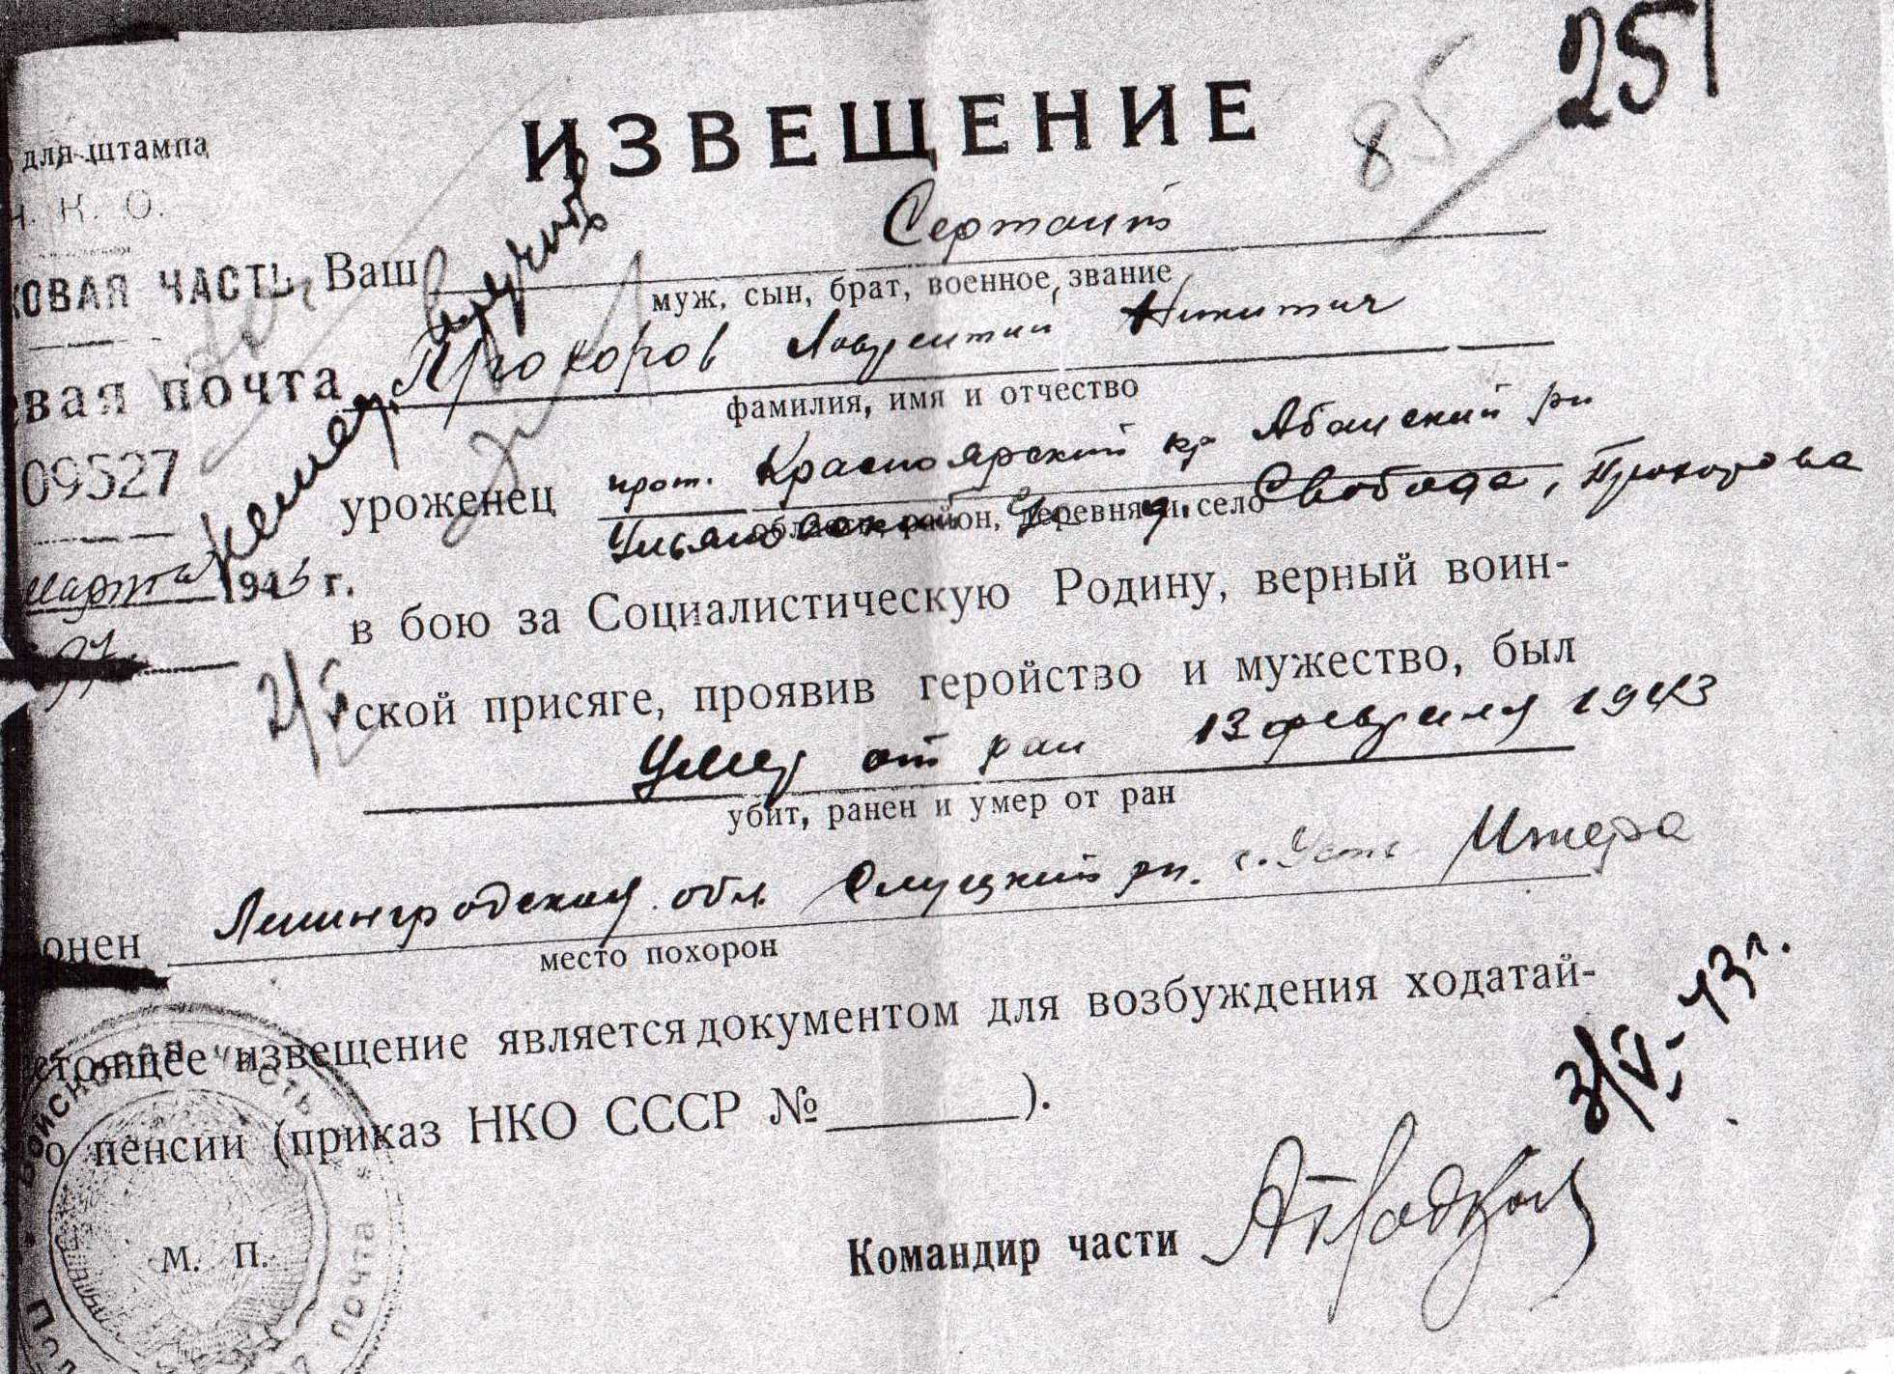
(Лицевая сторона № 1.)
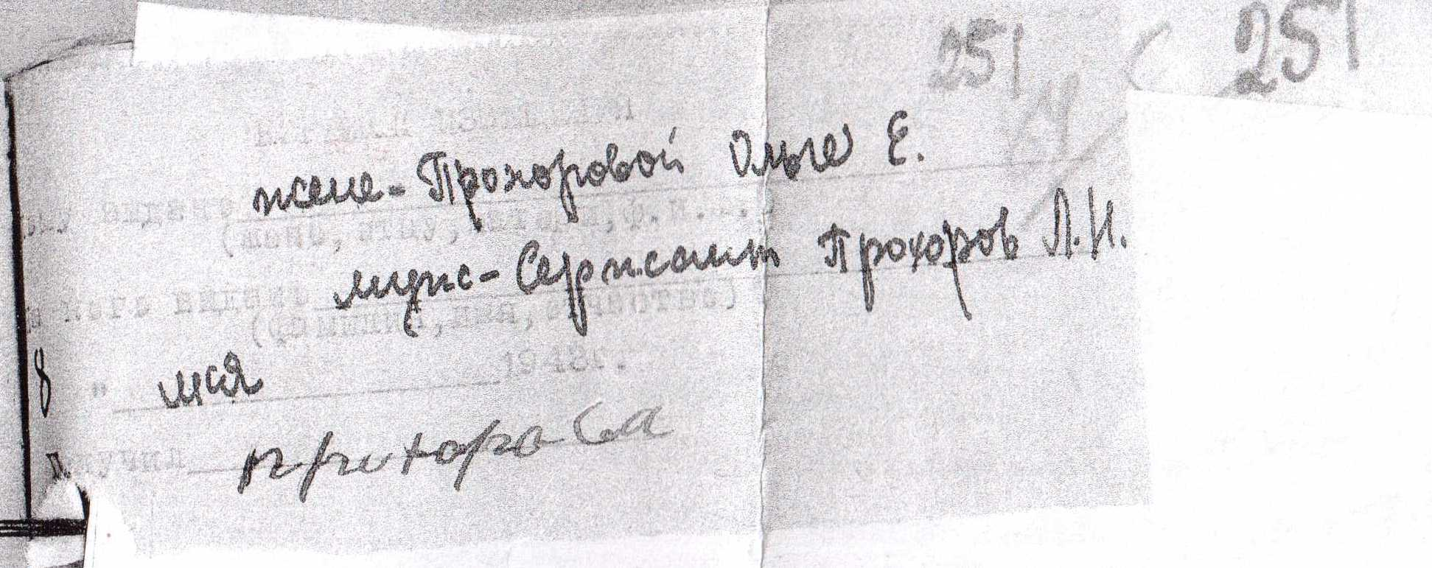
(Оборотная сторона № 2.)
Приложение№ 2.
Архив Иланского РВК. Письменный ответ на запрос Свириденко Олега Николаевич в Иланский РВК, исх. № 1888 от 08. 11. 2016 г.
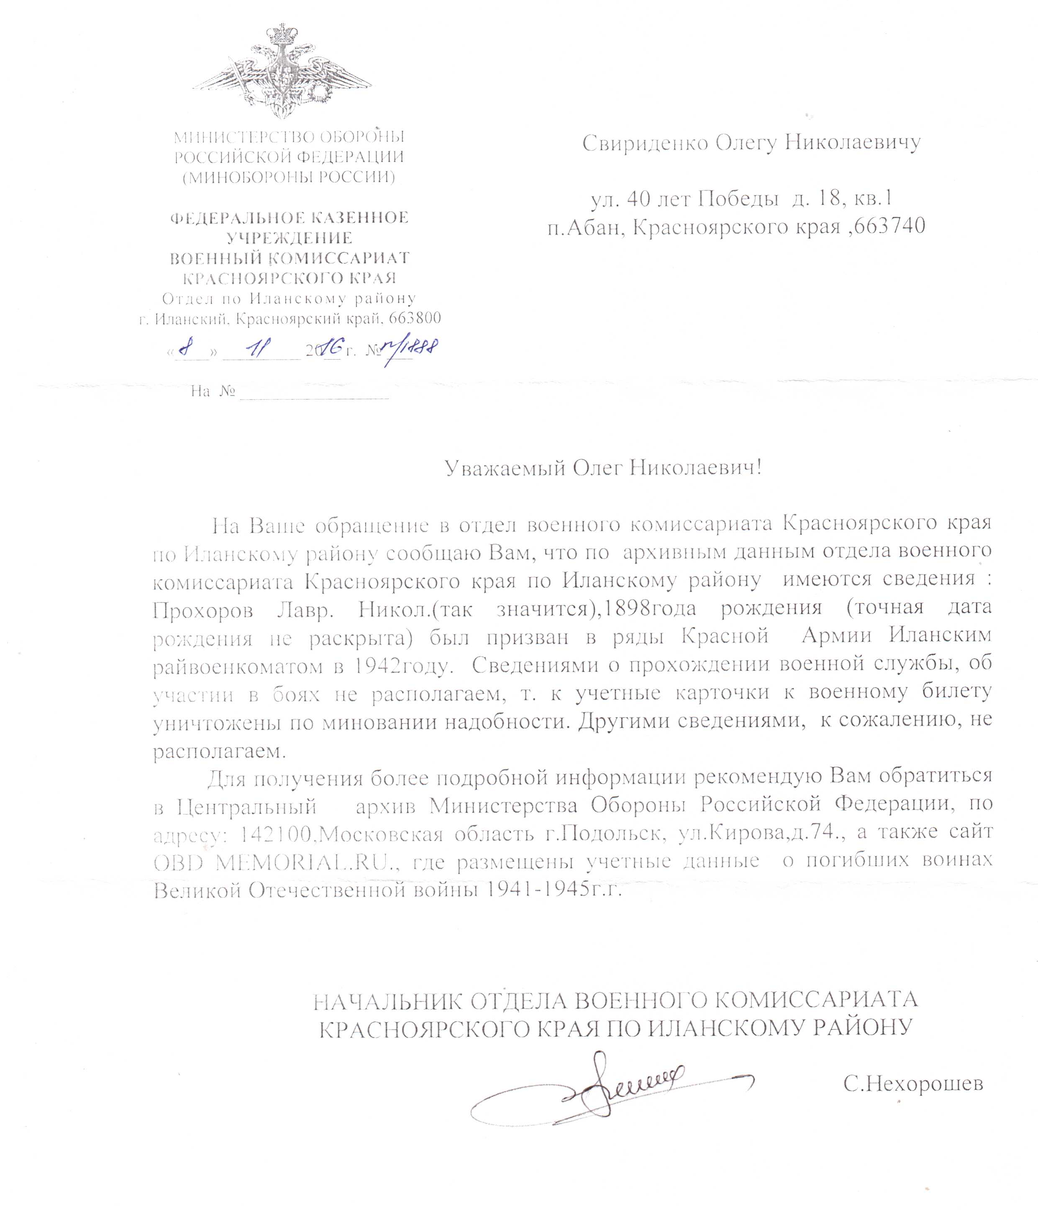

Приложение № 3.
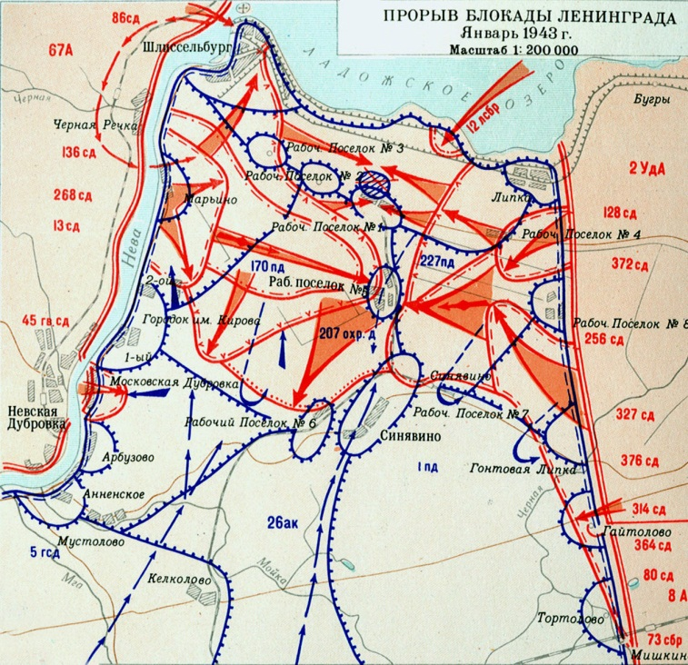
Приложение № 4.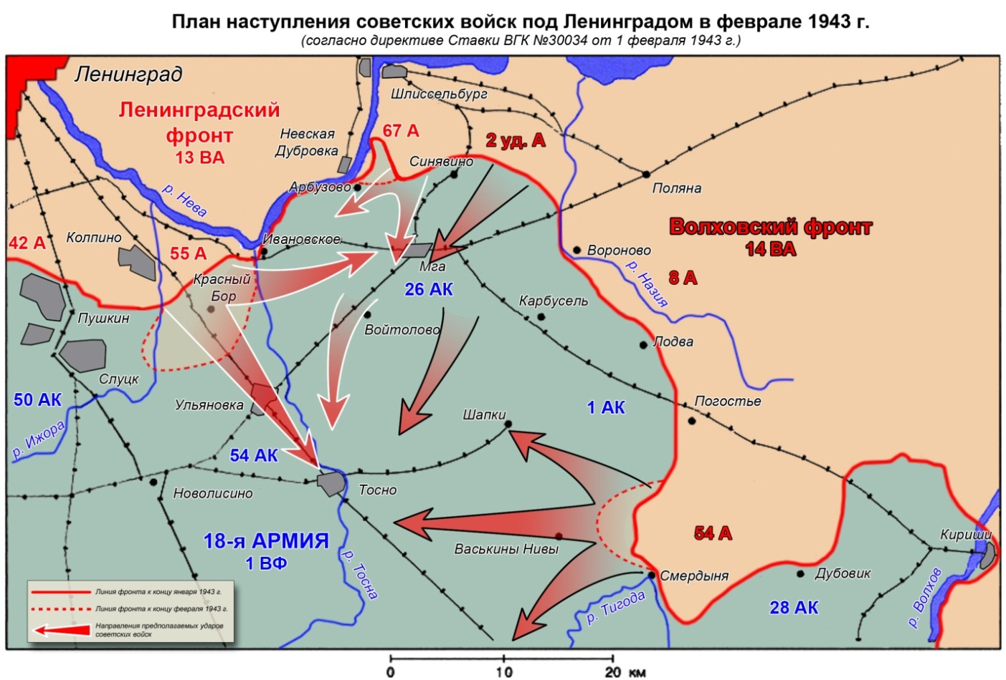
Приложение № 5.
Центральный Архив ФСБ Российской Федерации. Письменный ответ на запрос Свириденко Олега Николаевич в Центральный Архив ФСБ России, № 10/ А/ С – 79 от 01. 02. 2017 г.
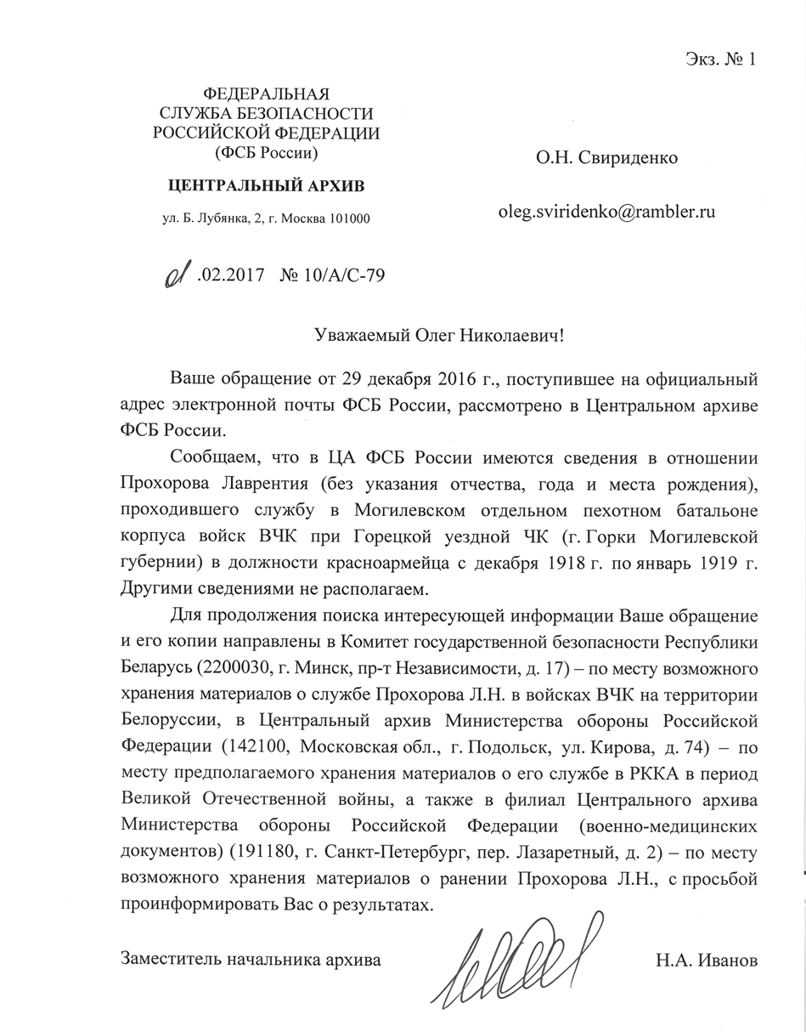
Приложение 6.
Центральный Архив военно – медицинских документов г. Санкт – Петербург. Письменный ответ на запрос Свириденко Олега Николаевича в Центральный Архив военно – медицинских документов, № 6/4/0 205 от 16. 03. 2017 г.
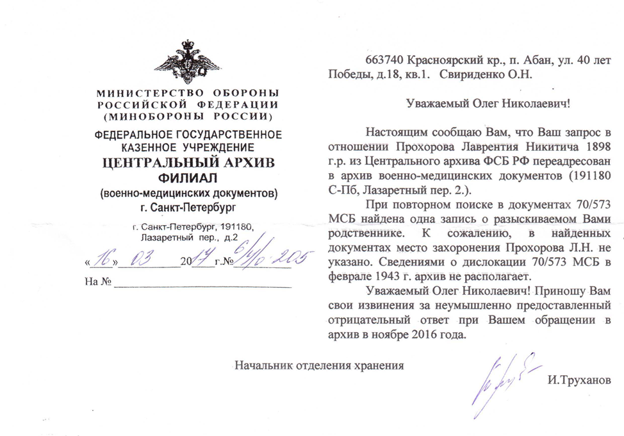

Приложение 7.
Центральный Архив военно – медицинских документов г. Санкт – Петербург. Архивная справка из Центрального Архива военно – медицинских документов № 6/4/0 205 от 16. 03. 2017 г.
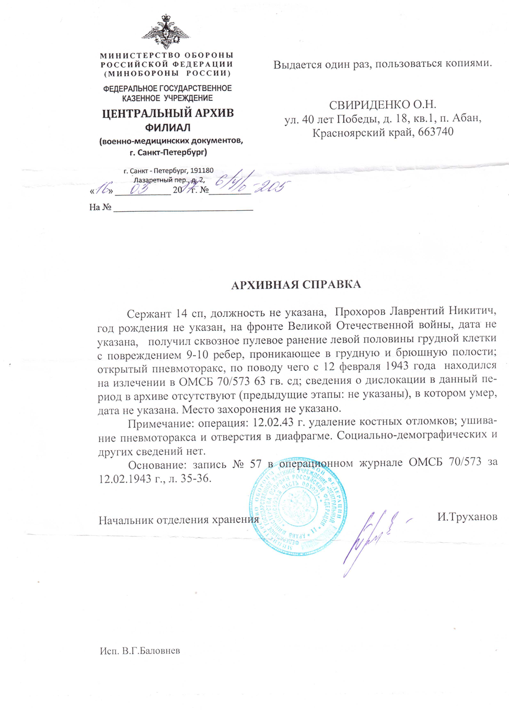
Приложение № 8.
Стелла братского кладбища советских воинов мемориального комплекса «Ижорский таран»
Мемориал восстановлен 23 февраля 2000 г. Архитектор О. Б. Голынкин. заслуженный художники скульптор А. В. Дегтярев.

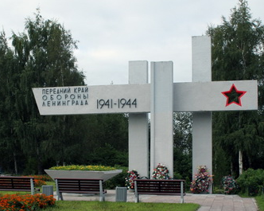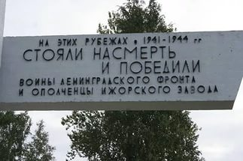
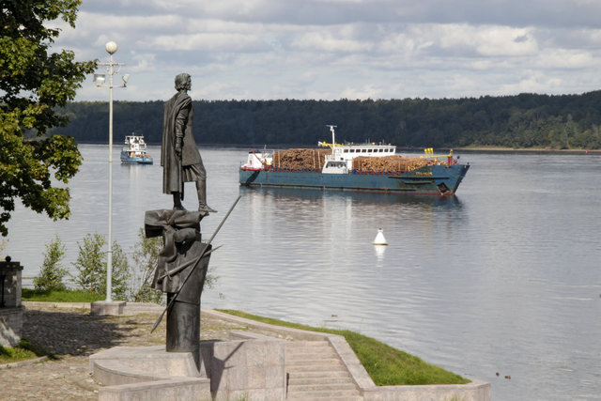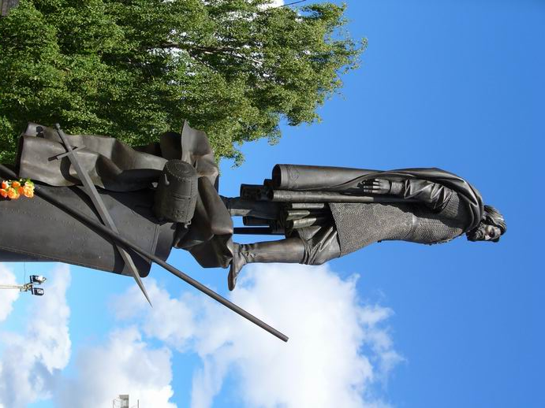
Приложение № 9.
Памятник Александру Невскому п. Усть – Ижора в месте впадения реки Ижоры в Неву.
Скульптор В. Э. Горевой, архитектор В. В. Попов. Бронза, гранит.2009 год.

Приложение № 10.
Места для экскурсии:
- Музей боевой славы 63-й Гвардейской Красносельской ордена Ленина Краснознаменной стрелковой дивизии, г. Санкт – Петербург, ул. Стойкости 17 (бывшая 63 – й Гвардейской стрелковой дивизии), корпус 2.
- Музей – диорама «Прорыв блокады Ленинграда», Ленинградская область, г. Кировск, ул. Пионерская, д. 1.

